**Формирование функциональной грамотности**

Цель обучения ребенка состоит в том,

чтобы сделать его способным

развиваться дальше без помощи учителя.

Хаббарт.

На сегодняшний день главными функциональными качествами личности являются способность творчески мыслить и находить нестандартные решения, инициативность, умение выбирать профессиональный путь, готовность обучаться в течение всей жизни. Грамотность – это уровень образованности человека, способность использовать основные способы познавательной деятельности через восприятие и передачу информации. Функциональная грамотность – способность человека вступать в отношения с внешней средой и максимально быстро адаптироваться и функционировать в ней. В процессах обучения и образования во все времена было важно связать эффективно полученные знания в дальнейшей жизнедеятельности человека, что давало возможность подрастающему поколению гармонично войти в общество, стать полноправным ее членом.

Функциональная грамотность – понятие метапредметное, и поэтому она формируется при изучении разных школьных дисциплин и имеет разнообразные формы проявления:

- деятельностная грамотность;

- языковая грамотность;

- математическая грамотность;

- естественнонаучная грамотность;

- цифровая грамотность;

- финансовая грамотность;

- культурная и гражданская грамотность.

Все виды грамотностей направлены на формирование ключевых компетенций обучающихся, позволяющих школьникам решать сложные задачи: критическое мышление, креативность, коммуникативность, сотрудничество в решении проблем. Как школьники решают задачи в новых изменяющихся условиях – формируют такие черты характера как: любознательность, инициативность, приспособляемость, социальная и культурная осведомленность, упорство, лидерство.

Так как я являюсь учителем биологии, то мне необходимо на своих уроках формировать естественнонаучную грамотность учащихся, то есть научить их эффективно применять усвоенные знания в практической ситуации и успешно использовать в процессе социальной адаптации.

Особое место в представлении о функциональной грамотности занимает деятельностная грамотность, или способность ставить и изменять цели и задачи собственной деятельности, осуществлять коммуникацию, реализовывать простейшие акты деятельности в ситуации неопределенности, применяя естественнонаучную грамотность. Так, понятие естественнонаучной грамотности, под которым понимается не только владение учащимися традиционными умениями, знаниями и навыками, но и в жизни нужно уметь использовать полученные знания на практике.

Согласно такому представлению о функциональной грамотности, уровнем сформированности естественнонаучной грамотности учитываются следующие умения учащихся:

- использовать естественнонаучные знания в жизненных ситуациях;

- выявлять вопросы, на которые может ответить естествознание;

- выявлять особенности естественнонаучного исследования;

- делать выводы на основе полученных данных;

- формулировать ответ в понятной для всех форме.

- уметь описывать, объяснять и прогнозировать естественнонаучные явления;

- уметь интерпретировать научную аргументацию и выводы, с которыми они могут встретиться в средствах массовой информации;

- понимать методы научных исследований;

- выявлять вопросы и проблемы, которые могут быть решены с помощью научных методов.

Одним из эффективных приемов, направленных на формирование функциональной грамотностей школьников является решение практико-ориентированных задач. Эти задачи  могут быть теоретические,  экспериментально-теоретические, расчетные, изобретательские.

В своей практике использую следующие примеры заданий на формирование функциональной грамотности у учащихся по биологии.

*Задание 1.* Каждый раз во время еды вы подвергаете свои зубы воздействию бактерий, вырабатывающих кислоту» с этого утверждения начинается текст, рекламирующий одной из жевательных резинок. Как с точки зрения химии и биологии прокомментировать это утверждение?

Просмотрите в YouTube рекламные ролики жевательных резинок, выберите два любых ролика, в которых есть ошибки рекламного текста.

Отчет представьте в виде таблицы.

|  |  |  |
| --- | --- | --- |
| **Рекламируемый товар** | **Рекламный текст (содержащий ошибки)** | **Комментарии** |
|  |  |  |

*Задание 2.* На магазинных полках мы видим большой ассортимент сливочного масла.  Часто данный продукт становится объектом фальсификации. Обнаружить подделку и доказать ее можно с помощью дорогостоящих анализов.  Но есть и такие способы, с помощью которых можно доказать факт фальсификации даже в домашних условиях.

Используя материалы сети Интернет, учебника, дополнительной литературы предложите способы определения фальсификации сливочного масла в домашних условиях.

Отчет о проделанной работе оформите в форме буклета.

*Задание 3.* *Работа с текстом.*

С глубокой древности человека интересовали особенности состава и строения крови. Кровь человека представляет собой красную непрозрачную жидкость. При центрифугировании она разделяется на два слоя: верхний слой — слегка желтоватая жидкость — плазма и нижний — осадок темно-красного цвета. На границе между осадком и плазмой имеется тонкая светлая пленка. Осадок вместе с пленкой образован форменными элементами (клетками крови) — эритроцитами, лейкоцитами и кровяными пластинками (тромбоцитами). И хотя врачи научились определять по состоянию крови тип заболевания, лечить многие болезни, связанные с кровью, тем не менее, остается много опасных заболеваний крови. Одно из них гемофилия. Гемофилия- генетическая болезнь, связанная с нарушением свертываемости крови. Из-за нехватки одного из факторов, участвующих в свертывании, тромб, препятствующий кровопотери, образуется очень медленно или не образуется вообще. Эта наследственная аномалия проявляется лишь у мужчин, в то время как женщины являются носительницами данного гена, но редко подвержены болезни. У гемофиликов, даже незначительные раны, могут привести к смертельным кровопотерям.

1. Царевич Алексей, сын русского царя Николая II, страдал тяжелой формой гемофилии. Укажите причину возникновения гемофилии у царевича.

А. Унаследовал ген гемофилии от отца.

Б. Унаследовал ген гемофилии от матери.

В. Заразился гемофилией от сестры Анастасии.

Задание 2. Известно, что при глубоких порезах следует наложить жгут выше раны и отвезти раненого человека в больницу для наложения швов. Предположите, поможет ли наложение жгута и шва гемофилику при порезах. Ответ поясните.

3. Соотнесите тексты с рисунками.

А. Эритроцит - двояковогнутый безъядерный диск, содержащий пигмент гемоглобин (гемо - железо; глобин - белок). Основная функция: перенос кислорода.

Б. Тромбоциты - маленькие кровяные пластинки, латающие «пробоины» в сосудах, содержащие тромбопластин и участвующие в свертываемости крови.

В. Лейкоциты - «мохнатые» белые шарики, способные к «пожиранию» инородных тел (вирусов и бактерий), отвечающие за иммунитет.

|  |  |  |
| --- | --- | --- |
| https://st03.kakprosto.ru/tumb/680/images/article/2014/3/31/144286_5339887042c165339887042c4e.jpeg | https://im0-tub-ru.yandex.net/i?id=9c6317e1f44b5b286eca6e32154e5e37-l&n=13 | https://images.fineartamerica.com/images-medium-large/activated-platelets-artwork-david-mack.jpg |
| А | Б | В |

4*.* Иммунитет - защита нашего организма. Как вы считаете, существует иммунитет от заболевания гемофилии? Почему? Ответ обоснуйте…

*Задание 4.*    Разбейте текст на смысловые части и дайте заголовок каждой из них.

«Скелет позвоночных животных образован костями, сухожилиями и связками. Кости обладают большой прочностью. Так, большая берцовая кость человека может выдержать груз в 1250 кг. Кости состоят из органических и неорганических веществ, такое сочетание делает кость крепкой и достаточно упругой. Кости соединяются в скелете неподвижно, с помощью швов (например, в черепе), и подвижно – суставами. Связки – это особые образования, состоящие из соединительной ткани, которые связывают кости между собой в сочленениях - суставах. Сухожилия также образованы соединительной тканью; они прикрепляют мышцы к костям».

Используя этот же текст, можно предложить учащимся найти в нем основные понятия темы. Данный прием поможет в решении основных задач - формирование знаний и развитие естественнонаучной грамотности учащихся.

Можно также предложить ученикам найти дополнительный материал к данному тексту по теме в популярной литературе, энциклопедии, справочнике.

*Задание 5.* В больницу обратился молодой человек с жалобой на резкое ухудшение зрения, хотя, по его мнению, причин для этого не было. Он вел обычный образ жизни: любил читать дома, в транспорте, добираясь до работы, в перерывах, иногда даже на ходу; Занимался спортом; Рационально питался. Однако врач быстро установил причину заболевания

1. Какие рекомендации мог дать ему врач?

2. Поступившая в зрительный анализатор информация обрабатывается в:

А. Зрительных рецепторах;

Б. Зрительном нерве;

В. Продолговатом мозге;

Г. Коре мозга.

3. Какие альтернативные способы ориентирования в пространстве, вам знакомы?

*Задание 6. Физические упражнения*

Систематические, но умеренные физические упражнения полезны для нашего здоровья.

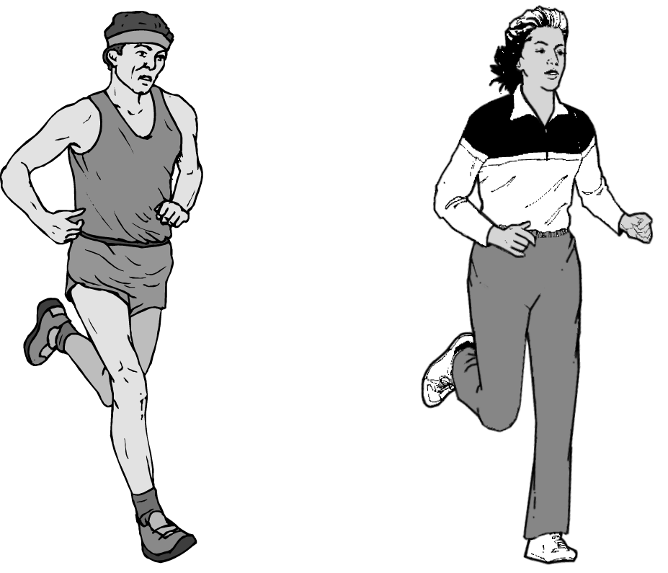

1. В чем польза систематических физических упражнений? Обведите «Да» или «Нет» для каждого утверждения.

|  |  |
| --- | --- |
| **Полезны ли систематические физические упражнения?** | **Да или Нет?** |
| Физические упражнения полезны для профилактики заболеваний сердца и сосудистой системы. | Да / Нет |
| Физические упражнения приводят к правильному питанию. | Да / Нет |
| Физические упражнения помогают избежать лишнего веса. | Да / Нет |

2. Что происходит при тренировке мышц? Обведите «Да» или «Нет» для каждого утверждения.

|  |  |
| --- | --- |
| **Происходит ли следующее при тренировке мышц?** | **Да или Нет?** |
| Увеличивается кровоснабжение мышц. | Да / Нет |
| В мышцах откладывается жир. | Да / Нет |

3. Почему во время физических упражнений вам приходится дышать чаще по сравнению с тем, как вы дышите, когда ваше тело находится в покое?

*Задание 7.* Какая болезнь описана в рассказе И. С. Тургенева «Живые мощи» из «Записок охотника»:

«…Голова совершенно высохшая, одноцветная, бронзовая — ни дать, ни взять икона старинного письма, нос узкий, как лезвие ножа; губ почти не видать — только зубы белеют и глаза, да из-под платка выбиваются на лоб жидкие пряди жёлтых волос. … руки тоже бронзового цвета»?

Каковы причины этой болезни?

Как показывает опыт педагогической деятельности, ученики могут знать суть вопроса, но не всегда могут поделиться своими знаниями, т. е. их коммуникативная компетентность не сформирована полностью. С одной стороны, хорошо известно, что глубокое, основательное понимание предмета формируется тогда, когда ты можешь донести очень сложную информацию доступным собеседнику языком. С другой стороны, при решении заданий учащемуся приходится все чаще опираться на свой жизненный опыт, привлекать знания, полученные на других предметах естественнонаучного цикла, уметь высказывать предположения, принимать решения или отвергать их.

Современные подходы в образовании, ориентированные на результат, требуют изменений в учебной подготовке учащихся.